XVIII SIMPOSIO DE INGENIERÍA ELÉCTRICA

Diseño de la red de la empresa ATI-VC para la interconexión al backbone de la UNE

Design of the ATI-VC enterprise network for the interconnection to UNEꞌs backbone

Liliana Cruz Flores¹, Glenda Moreno Mederos²

1- Msc. Liliana Cruz Flores. Especialista A en Comunicaciones de la Empresa de Tecnologías de Informática y Automática (ATI-VC), Cuba. E-mail: lili@ativc.une.cu
2- Lic. Glenda Moreno Mederos. Especialista B en Administración de Redes de la Empresa de Tecnologías de Informática y Automática (ATI-VC), Cuba. E-mail: glenda@ativc.une.cu
Resumen:
En la actualidad, la mayoría de las empresas incluyen requisitos de diseño muy exigentes para el despliegue de sus redes corporativas: la red debe estar activa a toda hora, entregar aplicaciones de manera confiable, proporcionar tiempos de respuesta razonables, ser segura y proteger los datos que se transmiten a través de la misma. El presente trabajo tiene como objetivo diseñar una red empresarial tomando en consideración las exigencias técnicas y económicas de la Empresa de Tecnologías de Informática y Automática ubicada en Santa Clara para su interconexión al backbone nacional de la Unión Eléctrica. En este proyecto se realiza un nuevo diseño de red basado en las normas y estándares establecidos de cableado estructurado. Para ello se realiza un levantamiento para definir las limitaciones técnicas y requisitos de la red. Luego se diseña la topología de la red teniendo en cuenta los requisitos identificados y aplicaciones de red a implementar. El diseño propuesto se valida mediante la construcción y simulación de un prototipo; a continuación se seleccionan los equipos y materiales a utilizar y se procede al despliegue de la red en cuestión. De la calidad del diseño que se realice depende en gran medida el buen desempeño de la red y la satisfacción de sus usuarios que en última instancia es la razón de la implementación de la misma.
Palabras Clave: Arquitectura de Red, Informatización de la Empresa, Intranet, Tecnologías de la Información.
Abstract:
Currently, most enterprise include very demanding design requirements for the deployment of their corporate networks: the network must be active at all times, deliver applications reliably, provide reasonable response times, be secure and protect the data that is transmitted through it. The objective of this work is design an enterprise network taking to account technical and economic requirements to the Informatic and Automatic Tecnologies Enterprise located in Santa Clara for interconnect to the national backbone of the Electric Union. In this project, is made a new network design based on the established norms and standards of structured cabling. To this is carried out a survey to define the technical limitations and requirements of the network. Then, the network topology is design taking account the identified requirements and network applications to be implemented. The proposed design is validated by the construction and simulation of a prototype; next, the equipment and materials to be used are selected and the network in question is deployed. The good performance of the network and the satisfaction of its users depend to a great extent on the quality of the design that is carried out, which is ultimately the reason for the implementation of the same.
Keywords: Network Architecture, Enterprise Informatization, Intranet, Information Technology.
1. Introducción
La convergencia de los servicios de voz, datos, video y TV sobre una red de comunicaciones, han convertido a las Redes de Área Local (LAN, Local Area Network) en una componente crítica en el funcionamiento de cualquier empresa o institución. Más allá de la flexibilidad y el dinamismo que hoy requieren las redes en su implementación y administración, la proliferación del uso de dispositivos personales en las empresas ha exigido una apertura de las redes hacia este fenómeno, así como un crecimiento en el alcance de las redes inalámbricas, y la reestructuración de las políticas de acceso y seguridad. Igualmente, los tiempos de entrega son cada vez menores, lo que lleva a buscar una mayor automatización de funciones y la simplificación de la administración de la red, muchas veces en ambientes virtualizados o utilizando plataformas de nube.
Ante estos retos el diseño de las Redes Empresariales ha cambiado, se requiere balancear las expectativas de los usuarios con los costos, capacidades, habilidades y niveles de empleo. Las soluciones de hardware están principalmente basadas en el estándar IEEE 802.3 con sus variantes Ethernet, Fast Ethernet, Gigabit Ethernet, 10 Gigas, 40 Gigas y 100 Gigas, producto de sus altos rendimientos, grandes anchos de Banda y costos aceptables; mientras que las soluciones de redes inalámbricas están basadas en el estándar IEEE 802.11 con sus variantes: 802.11 n) y 802.11 ac) (Paliza, 2016).
La mayoría de las empresas incluyen requisitos de diseño muy exigentes para el despliegue de sus redes corporativas. La red debe ser fácil de modificar para adaptarse al crecimiento de la misma y a los cambios generales de la empresa. Además, la resolución de problemas debe ser sencilla, ya que las fallas ocurren con frecuencia. Estos requisitos se resumen en cuatro objetivos fundamentales del diseño de red: escalabilidad, disponibilidad, seguridad y facilidad de administración (Tanenbaum and Wetherall, 2010).
Desde el año 2012 la Unión Eléctrica (UNE) comenzó el despliegue de Fibra Óptica sobres sus Redes Eléctricas, tanto del Backbone Nacional (Red WAN, Wide Area Network) como de los despliegues provinciales (Redes MAN, Metropolitan Area Network). Las tecnologías implementadas garantizan soporte de comunicaciones de alta disponibilidad para desplegar los sistemas y servicios que demanda el Sistema Electro Energético Nacional (SEN) y la Red Corporativa de la organización (UNE, 2012). Para lograr este objetivo, la UNE cuenta con una infraestructura de Red Nacional de Fibra Óptica que soporta:
1. Sistema SCADA y de Manejo de Energía, incluyendo la Automática contra averías y el Sistema Automático de la Generación.
2. Sistema SCADA Provincial y de Manejo de la Distribución (DMS).
3. Posible uso de la Redes en soluciones para el viejo legado de teleprotecciones.
4. Red Corporativa de la UNE.
5. Soluciones de Telefonía IP para la Operación de la UNE, considerando la utilización de PABX disponibles en los objetivos.
6. Soluciones de Video Vigilancia y Video Supervisión.
7. Soluciones de Video Conferencia.
8. Gestión de la Red.
El sistema empresarial de la UNE, está compuesto por 40 empresas, que se desglosan en: 15 Empresas Nacionales, 17 Empresas Provinciales, 7 Empresas de Generación y la Empresa Integral Isla de la Juventud. Considerando las Dependencias de Base esta infraestructura empresarial dispone de Redes Telemáticas en unos 1000 emplazamientos, con un número considerable de tecnología de la información, que además de los servicios convencionales soporta los Sistemas de Gestión Empresarial implementados por la UNE, para facilitar las labores de Dirección Corporativa.
Para la Transmisión de Datos de Intranet Corporativa los requisitos de acceso son:
- Velocidad mínima de acceso entre el Nodo Principal de la Intranet (ubicado en la sede de la UNE en La Habana) y cada uno de los Nodos Provinciales (ubicados en las Empresas Eléctricas Provinciales) de no menos de 100 Mbps y de igual manera de no menos de 10 Mbps con las Empresas Nacionales que radican la mayoría en la Capital del país (UNE, 2012).
- Velocidad de acceso entre 2 – 10 Mbps entre las empresas de la UNE (nacionales y provinciales, ubicadas en el resto de las provincias) y el Nodo Provincial correspondiente (UNE, 2012).
Para los Canales de Voz y Video Corporativo se destina una capacidad de enlace troncal entre la PABX del Nodo Principal de la Red Telefónica Corporativa, ubicado en la sede de la Oficina Central UNE en La Habana y cada una de las PABX. Las mismas permiten la comunicación corporativa que demanda la organización en todo su esquema empresarial (UNE, 2012).
Para las Videoconferencia se destina una capacidad de enlace entre el Nodo del Sistema de Videoconferencia, ubicado en la sede de la UNE y las empresas nacionales y provinciales que componen su sistema empresarial y se encuentren bajo cobertura de la red óptica. Debe garantizar un ancho de banda de entre 1Mbps y 3Mbps, según su prioridad, entre cada una de las empresas y el Nodo del Sistema de Videoconferencia (UNE, 2012).
Como parte de este proceso de interconexión de todas las empresas y sus dependencias es necesario la modernización de las redes existentes en cada empresa para incorporarse al esquema propuesto por la UNE. El presente trabajo tiene como objetivo general diseñar la red de la dependencia de la Empresa de Tecnologías de Informática y Automática situada en la ciudad de Santa Clara, provincia Villa Clara (UEB ATI-VC) tomando en consideración las exigencias técnicas y económicas de la empresa para su interconexión al backbone de la UNE.
Para la realización de estos trabajos se tuvieron en cuenta las facilidades de materiales, interés de conexión y factores económicos de la empresa, así como el impacto ambiental del lugar en el proceso de ejecución y terminación de la Red.
2. Levantamiento en la red existente
La UEB ATI-VC, se encuentra ubicada en Calle Campo #1 e/ Prolongación de Independencia y Carretera Central, Reparto Virginia, Santa Clara, Villa Clara, se subordina a la Oficina Central de ATI, y esta a su vez al Órgano Superior de Dirección Empresarial (OSDE) de la Unión Nacional Eléctrica, perteneciente al Ministerio de Energía y Minas (MINEM). Los servicios de red vigente en la red ATI-VC tienen el propósito de garantizar la protección, confidencialidad, integridad y disponibilidad de la Información que se genera, procesa, transmite, almacena y se reproduce a través de las tecnologías de información la cual es manejada por los usuarios.
La UEB ATI-VC tiene una estructura de dos pisos como se muestra en el Anexo I, los locales donde hay acceso a la red son 16. El Sistema Informático de la UEB está basado sobre la plataforma de Microsoft y Software Libre, contando con 37 PC y 28 Laptop para un total de 65 estaciones de trabajo y 5 servidores físicos conectados a una red de área local con topología árbol como se muestra en la Figura 1. El nodo principal está ubicado en el segundo piso, en el local de los servidores. El dominio es ativc.une.cu, conectado a través de un Cortafuego por un enlace a la VPN de la Red Corporativa UNE conectados mediante ETECSA.
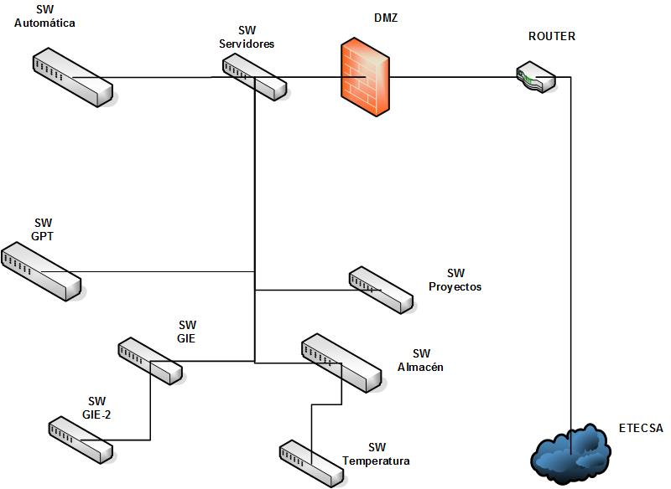
Figura 1. Esquema físico de la red existente.
2.1 Principales deficiencias de la red:
- La red no presenta una estructura que posibilite la recuperación ante una falla, porque no presenta redundancia en los enlaces además existen varios puntos en la red con conexiones en cascada.
- Los switch no satisfacen la necesidad de futuros crecimientos de la red ya que casi no hay puertos disponibles y se detectó mal funcionamiento de algunos equipos que proporcionan conectividad a la red (puertos dañados).
- Falta de una protección adecuada para los switch, se encuentran situados directamente a la pared, pues no emplean armarios RACK, por lo que están al alcance de personal no autorizado.
- Se aprecia una tendencia a la no utilización de tomas de pared, por lo general el cable está conectado directamente de la PC al switch sin el empleo de patch cords, lo que afecta apreciablemente en la organización de los locales.
- Los cables están en la mayoría de los casos sin fijarse, desprotegidos de los roedores y de la acción del personal que accede a estos locales ya que en muchos casos no se usan canaletas. Se detectaron además conexiones realizadas por fuera de los locales para la interconexión de los mismos que no cuentan con la debida protección contra la humedad y demás efectos del clima.
- No se encuentra implementado un sistema de protección de tierra, por lo cual los equipos no están debidamente aterrados y protegidos contra descargas eléctricas.
- En algunos casos se viola la distancia mínima que debe haber entre los cables de alimentación de CA y los cables UTP, lo cual pone en riesgo la transferencia de información por la interferencia inductiva, cuestión contemplada en la norma ISO/IEC 11801.
- La razón de transferencia de datos de la red no satisface las necesidades para el soporte de aplicaciones futuras, que representan una mayor carga para el tráfico de la misma ya que además de las deficiencias anteriores existen limitantes físicas como: Bajas prestaciones de las estaciones de trabajo existentes, tarjetas de red 10/100 Mbps, cableado UTP categoría 5.
3. Diseño de la red
Una vez realizado por parte de la empresa Cubatel s.a. el enlace de fibra óptica hasta la Sucursal La Riviera se instaló 1 Manga de Derivación para enlazar con fibra óptica el Nodo de la empresa ATI-VC.
Como parte de este trabajo se realiza una estructuración de la red utilizando una jerarquía adecuada que permite dividir la red en bloques más pequeños y fáciles de administrar. Se agrega redundancia a la red, la cual consiste en repetir y distribuir equipos críticos de la red para asegurarlos ante posibles fallos que puedan surgir debido al uso continuado ya que esta se presenta como una solución ante problemas de protección y confiabilidad (Paliza, 2014).
Uno de los problemas de la red existente es la velocidad de trabajo. La primera propuesta entonces conlleva modificar toda la red siguiendo como es claro el protocolo CSMA/CD y operando bajo el estándar Gigabit Ethernet 1000Base-Fx y 1000Base-Tx para incrementar la velocidad de transmisión en la red LAN a 1000Mbps. Para ello dentro de la empresa se ejecutará una red híbrida con un anillo de fibra óptica con enlaces redundantes entre el Nodo ATI – Oficina Comercial – Laboratorio Eléctrico – Oficina Economía – Nodo ATI y desde estos puntos se realizarán las conexiones restantes con cable de cobre UTP. El nuevo esquema de conexión de red se muestra a continuación en la Figura 2.
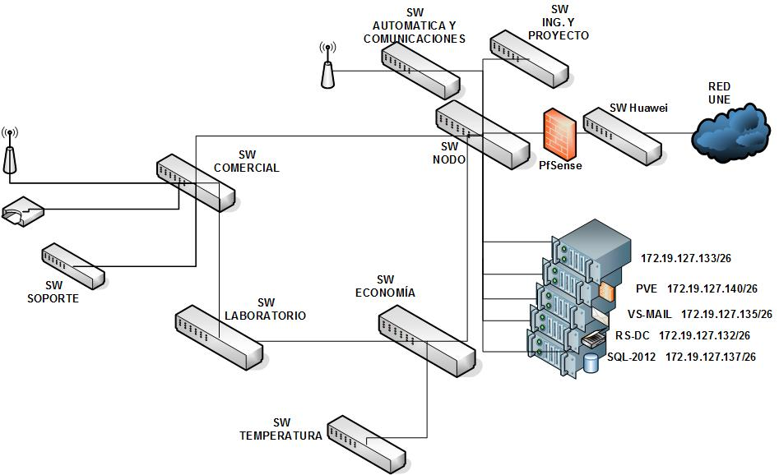
Figura 2. Nuevo esquema de conexión de la red.
Para el anillo se empleará fibra óptica monomodo de 12 hilos (Fibra Óptica ADSS 12 F.O. G652D) para su instalación aérea y los respectivos herrajes de suspensión doble pasantes y amarres finales. Para el conexionado de la fibra óptica se emplean adaptadores sencillos SC, patch cord SC/PC-SC/PC SIMPLEX y armarios de distribución óptica de 6U con gabinete estándar de 19" (19 pulgadas) para 12 fibras y puertos SC. Además se necesita conjuntos de amarre doble pasante para Cables ADSS, canaleta de PVC (100X40mm), transceptores SPF (Small Form Factor Pluggable) Mini GBIC LX Module y patch cord, SC/PC-LC/PC dúplex. El resto del cableado empleado es UTP categoría 6.
En el nodo se montan dos rack de tipo armario bastidor, uno para los servidores y otro para las UPS con estructura cerrada que ofrece seguridad y protección contra el medio ambiente, permite dirigir mejor la ventilación y circulación del aire enfriado. Además del switch Huawei capa 3 (Quidway 53700 Series) con 24 puertos Ethernet RJ45 10/100/1000M y 4 puertos ópticos SPF+ 10GE que nos conecta al nodo de la red metropolitana de la UNE en Villa Clara se emplean 4 switch Trendnet TEG-240ws montados en racks de 19" para conectar el anillo de la red interna. Estos switch también tienen 24 puertos Ethernet RJ45 10/100/1000M y 4 puertos ópticos SPF. Su capacidad de conmutación de 48 Gbps, admite IEEE 802.1Q VLAN, VLAN asimétrica, QoS, IGMP, Trunking y Mirroring, proporcionan capacidades de administración de tráfico mejoradas para transferir sus datos sin problemas y más rápido. Las interfaces de administración Web de fácil uso junto con CLI, SNMP y RMON. Los cuatro switch restantes son Allied Telesys, todos de 24 puertos. Se emplean patch panel de 24 puertos UTP categoría 6.
Para elevar el rendimiento de la red mediante el aumento de la velocidad de la red a 1Gbps se instalan NICs de 10/100/1000 BaseT. Además se instala equipamiento de red inalámbrico con el objetivo de lograr un mayor alcance. Se selecciona el punto de acceso inalámbrico TLWA801ND de TP-LINK, ya que este equipo adopta la avanzada tecnología MIMO (Multi Input Multi Output) compatible con el estándar IEEE 802.11n. Emplea simultáneamente dos antenas tanto en la transmisión como en la recepción de datos. Tiene una velocidad máxima de 300Mbp y tecnología PoE. Funciona como cliente de punto de acceso, bridge, repetidor y punto de acceso. También se implementa el servicio de VoIP con una PABX (Private Automatic Branch Exchange) Huawei y el servicio de videoconferencia.
Se instalan tomas de pared en los puestos de trabajo y otras áreas como el salón de reuniones con 2 conectores de red RJ- 45 hembra compatibles con tecnología Gigabit Ethernet para interconectar las estaciones de trabajo al patch panel. La canalización de los cables UTP se despliega separada de los cables de tensión de 110V para evitar la interferencia electromagnética según lo establecido en el estándar ANSI/TIA/EIA 569-A. Se instalan canaletas planas SATRA, construidas de PVC (cloruro de polivinilo) con excelentes características de aislamiento y auto extinguibles. Además traen diferentes accesorios para su implementación.
Se implementa un sistema de protección a tierra con el objetivo de blindar al edificio, sus ocupantes y el equipamiento de los efectos adversos asociados con una descarga de rayo. Estos efectos de otra manera podrían provocar fuego, daño estructural e interferencia electromagnética llegando a daño en el equipamiento o choque eléctrico.
En la Figura 3 se muestra el diseño de la red utilizando la herramienta de simulación Cisco Packet Tracer 6.0.1.
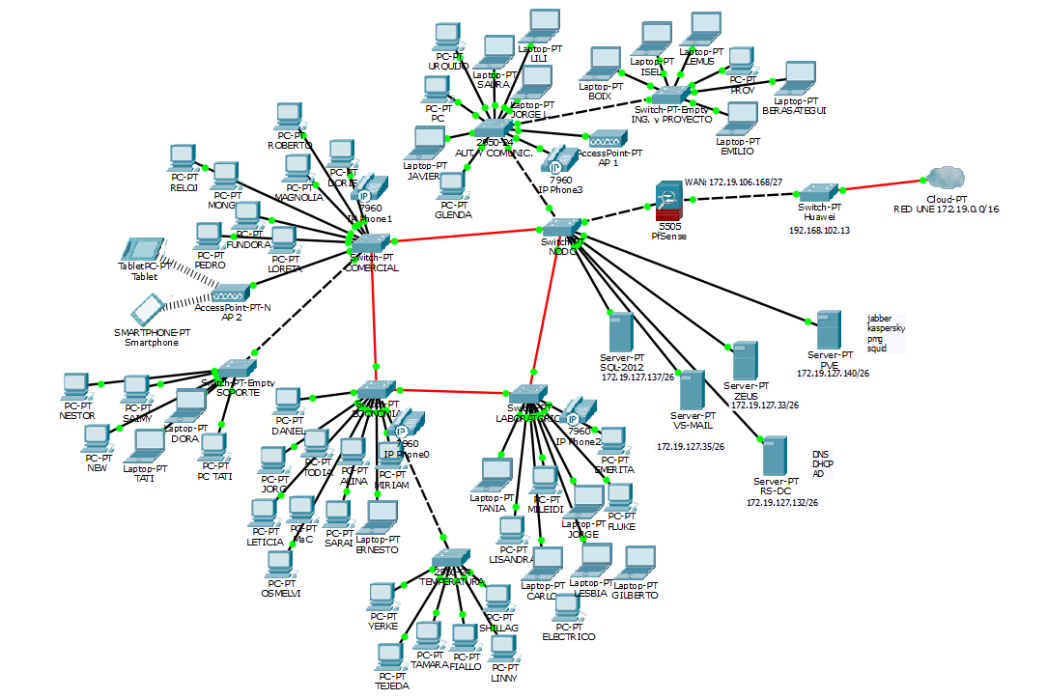
Figura 3. Representación de la red ATI-VC.
3.1 Planificación de las direcciones IP
Para la asignación de las direcciones IPv4 se tomó en cuenta los prefijos asignados: 172.19.127.129/26, 172.19.66.32/28 y 172.19.62.129/25
Se segmenta la red en 3 VLAN: la VLAN DMZ para los servidores Proxy, VS-MAIL SQL y Controlador de Dominio. La VLAN NODO para el resto de los servicios con tráfico de cara a la red UNE y la VLAN LAN para los usuarios de la red ATI-VC.
Las direcciones IPv4 para los dispositivos finales de usuario se asignan de forma dinámica mediante DHCP y para cada uno de los distintos dispositivos de red se asignaron direcciones estáticas. El esquema de asignación de direcciones IP que se utilizó se muestra en la Tabla 1.
Tabla 1: Asignación de las direcciones IPv4 en la capa de acceso
Subred | VLAN | Dirección IPv4/ Máscara
NODO | 419 | 172.19.6.32/28
DMZ | 420 | 172.19.127.129/26
LAN | 421 | 172.19.62.129/25

3.2 Listado de materiales
Para el despliegue de la nueva red se emplearon los materiales y equipamientos relacionados en la siguiente Tabla.
Tabla 2: Materiales y equipamiento
BIENES estimados | UM | DER ATI | RED INTERNA ATI
Cables de F.O
Cable de Fibra Óptica ADSS 12 F.O. G652D | m | 172 | 353
Cables de Cobre
Bobina de Cable UTP cat 6 (305 m) | u |  | 610
Cajas de conexión y pach panel de F.O
ODF 12 FO de Gabinete 19", puertos SC | u | 1 | 4
Canaleta de PVC (100X40mm) (Tira de 2m) | u |  | 4
Gabinete de 6 U | u |  | 3
Equipos Activos
Patch cord, SC/PC-LC/PC duplex, 9/125 um, 3m. | u |  | 6
Mini GBIC LX Module | u |  | 6
Herrajes
Conjunto de amarre doble pasante para Cables ADSS | u | 2 | 5
Conjunto de suspensión para Cable ADSS | u | 1
Jumper y Patch cord
Adaptador sencillo SC | u | 4 | 24
PATCH CORD SC/PC - SC/PC SIMPLEX, 9/125UM, 3M. | u | 2 | 12
otros equipos adquiridos dentro de la empresa
Switch Huawei (Quidwey 53700 Series) | u | 1
Switch Trendnet TEG-240ws | u |  | 4
Switch Allied Telesys AT-9924 | u |  | 4
Patch panel | u |  | 4
Patch cord utp cat. 6 | u |  | 100
Tomas de pared doble | u |  | 50
Servidores HP Proliant 32 Gb RAM | u |  | 5
UPS para servidores | u |  | 10
AP TLWA801ND | u |  | 2
Teléfonos IP | u |  | 2

4. Conclusiones
El diseño constituye una etapa primordial e imprescindible en la implementación de las Redes Empresariales. La propuesta de diseño de red en la UEB ATI-VC para su interconexión al backbone nacional de la Unión Eléctrica se hizo teniendo en cuenta el ancho de banda requerido de acuerdo a las aplicaciones a implementar y la cantidad de usuarios. El nuevo diseño se basó en las normas y estándares establecidos de cableado estructurado y se adquirieron los equipos y materiales necesarios para proceder al despliegue de la red en cuestión. La puesta en marcha de nuevos servicios y aplicaciones requiere de una administración más eficiente y la implementación de nuevas políticas de seguridad.

5. Referencias bibliográficas
PALIZA, F. A. 2014. Guía para el diseño de redes Empresariales Dpto. Telecomunicaciones, UCLV.
PALIZA, F. A. 2016. Interconexión de Redes Internet. Dpto. Telecomunicaciones, UCLV.
TANENBAUM, A. S. & WETHERALL, D. J. 2010. Computer Networks 5th Edition.
UNE 2012. Proyecto de Iluminación de las Redes de Fibra Óptica de la UNE y sus servicios.

5. Anexos
Anexo I: Plano de la empresa. Planta baja.
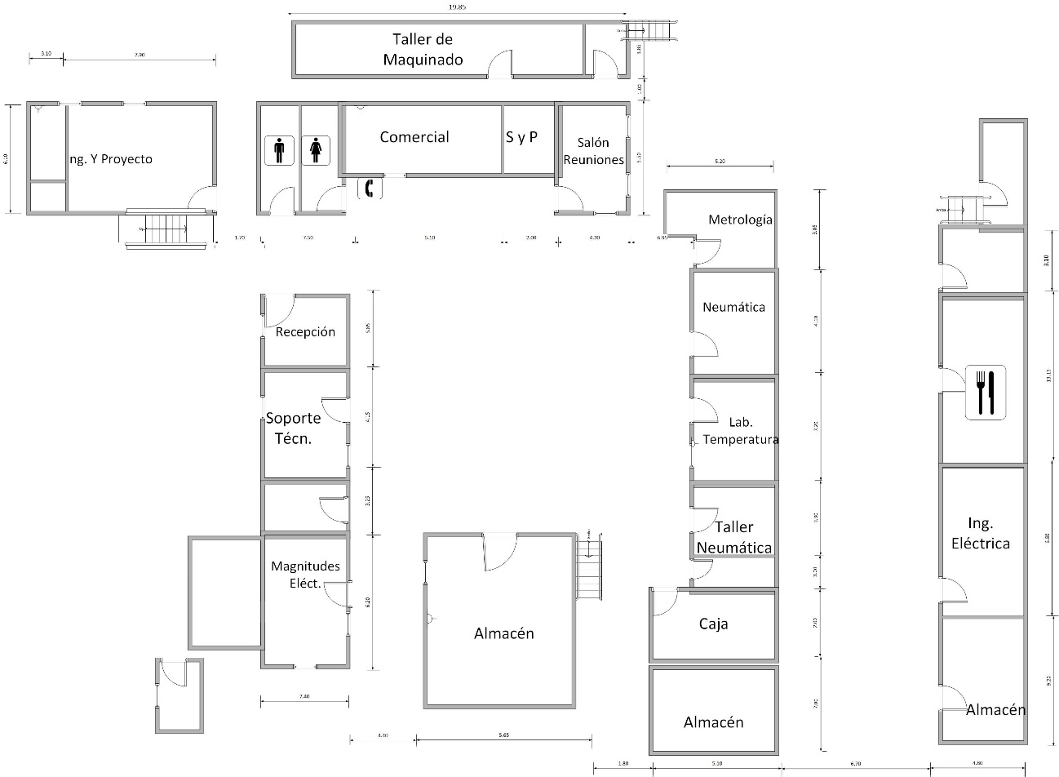

Anexo I: Plano de la empresa. Planta alta.

